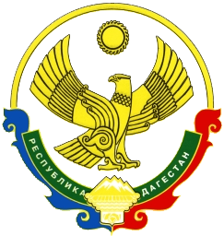
АДМИНИСТРАЦИЯ
МУНИЦИПАЛЬНОГО РАЙОНА «ЦУНТИНСКИЙ РАЙОН»
РЕСПУБЛИКИ ДАГЕСТАН
_______________________________________________________________

РАСПОРЯЖЕНИЕ
04.03.2021г. №40

с. Кидеро

О создании Межведомственной рабочей группы по организации работы для обеспечения бесплатным горячим питанием обучающихся 1-4 классов

В целях межведомственного взаимодействия по организации работы, направленной на обеспечение 100 процентов охвата, обучающихся 1 - 4-х классов бесплатным одноразовым горячим питанием с 1 сентября 2020 года,
1.Сформировать Межведомственную рабочую группу по осуществлению контроля по организации бесплатного горячего питания обучающихся 1-4 классов общеобразовательных организаций МР «Цунтинский район» Республики Дагестан (далее – Рабочая группа).
- Магомедов О.Р.- заместитель главы МР «Цунтинский район»;
- Магомедова Б.Б.- главный специалист МКУ «УОМПС и Т»:
- Магомедов М.Б.- руководитель МКУ «УСЖКХ»;
- Ведущие специалисты МКУ «ЦБ» по территориально;
- Заведующие ФАПами по территориально.
2.Руководителю МКУ «СМИ и ИТО» (Алиев А. А.) разместить настоящее распоряжение на официальном сайте МР «Цунтинский район».
3.Контроль за исполнением настоящего распоряжения возложить на заместителя главы Магомедова О.Р.

И.о. главы М.А. Магомедов

